СОДЕРЖАНИЕ

ВВЕДЕНИЕ 2
1. АНАЛИЗ ПРЕДМЕТНОЙ ОБЛАСТИ 4
1.1 Описание предметной области 4
1.2 Задачи предметной области 4
2. ТЕХНИЧЕСКОЕ ПРОЕКТИРОВАНИЕ 6
2.1 Проектирование концептуальной модели 6
2.2 Проектирование логической модели 8
2.3 Проектирование физической модели 12
3. АДМИНИСТРИРОВАНИЕ БД 17
3.1 Cоздание пользователей 17
3.2 Создание привилегий 17
3.3 Создание ролей 18
3.4 Создание триггеров 18
4. ЗАЩИТА ДАННЫХ 20
4.1 Резервное копирование 20
4.2 Восстановление базы данных из резервной копии 21

ВВЕДЕНИЕ

Сегодня управление задачами и проектами становится важной частью организации рабочего процесса. Компании и частные лица все чаще используют цифровые решения для планирования, распределения и контроля задач. Применение базы данных для управления этими процессами позволяет не только автоматизировать рутинные операции, но и обеспечивать сохранность и доступность данных. Внедрение такого веб-приложения как наш проект поможет улучшить производительность и эффективность работы.
Основной целью данного проекта является создание базы данных для сайта по управлению фитнес-клубом, которая позволит пользователям:
- Ведение единой базы данных клиентов с информацией о выбранных абонементах и посещаемых занятиях.
- Управление расписанием групповых занятий и распределением клиентов по Занятием и столам.
- Учет тренерского состава, их специализаций и распределения по группам и занятиям.
- Контроль работы технического персонала и выполняемых ими сервисных задач.
- Учет помещений и столов, привязка к ним проводимых занятий и аренды.
- Управление спортивным оборудованием: модели, состояние, использование и сервисное обслуживание.
- Систематизация финансовых операций: оформление и учет абонементов, аренды и дополнительных услуг.
Для достижения поставленной цели необходимо решить следующие задачи:
- Разработать и детализировать структуру базы данных в соответствии с сущностями схемы (clients, subscription, class, trainer, specialization, technician, room, table, equipment, work), обеспечив корректные связи и целостность данных.
- Реализовать средства защиты конфиденциальной информации (персональные данные клиентов и сотрудников, сведения о платежах и аренде), настроив уровни доступа для администраторов, тренеров и технического персонала.
- Сформировать концепцию интерфейса веб-приложения, в рамках которой администраторы смогут управлять клиентами, расписанием, залами, оборудованием и финансовыми операциями; тренеры - работать с занятиями и прикрепленными клиентами; технические специалисты - фиксировать работы по обслуживанию оборудования и помещений; клиенты - просматривать свои абонементы, посещения и доступные услуги.
Разработка такой системы управления фитнес-клубом позволит пользователям гибко контролировать процесс выполнения задач и улучшить командное взаимодействие. Внедрение цифровых решений в процесс управления задачами способствует более эффективной работе, уменьшению количества ошибок и повышению прозрачности проекта.

1. АНАЛИЗ ПРЕДМЕТНОЙ ОБЛАСТИ

  - Описание предметной области
Система автоматизирует ключевые процессы современного фитнес-клуба, обеспечивая учёт клиентов, персонала, расписания занятий и технического состояния оборудования. Основные задачи системы - регистрация клиентов с привязкой абонементов, организация групповых и персональных тренировок, управление тренерским составом и их специализациями, бронирование залов, а также планирование технического обслуживания инвентаря.
База данных отражает взаимосвязь между клиентами, абонементами, занятиями, залами, тренерами, оборудованием и техническими работами, позволяя эффективно координировать работу клуба, оптимизировать загрузку помещений и контролировать доступ к услугам.

Задачи предметной области

Управление клиентской базой и доступом к услугам:
- Регистрация клиентов с учётом персональных данных (ФИО, пол, номер телефона).
- Администрирование тарифной сетки абонементов: создание, редактирование типов подписок с указанием цены и условий.
- Актуализация статуса клиента: привязка действующего абонемента и контроль его актуальности для доступа к занятиям.
Организация и проведение занятий:
- Формирование расписания групповых занятий с определением времени, названия и закреплением зала.
- Управление записью и учётом посещений: связь клиентов с конкретными занятиями в расписании.
- Распределение тренерских ресурсов: закрепление специалистов за направлениями тренировок для корректного назначения на занятия.
Администрирование тренерского состава:
- Ведение кадрового учёта специалистов (тренеров) с подробными анкетными данными.
- Управление квалификационным профилем: назначение и изменение специализаций для каждого тренера.
- Эксплуатация и обслуживание материально-технической базы:
- Планирование и фиксация работ по техническому обслуживанию спортивного оборудования.
- Учёт выполненных работ с указанием ответственного технического специалиста и затронутого оборудования.
Оперативное планирование и анализ:
- Контроль занятости и корректного использования залов различного типа в соответствии с расписанием.
- Обеспечение целостности и согласованности данных между всеми сущностями системы (клиенты, занятия, тренеры, оборудование).
- Формирование данных для анализа загрузки помещений, популярности занятий и загруженности технического персонала.
- ТЕХНИЧЕСКОЕ ПРОЕКТИРОВАНИЕ

2.1 Проектирование концептуальной модели

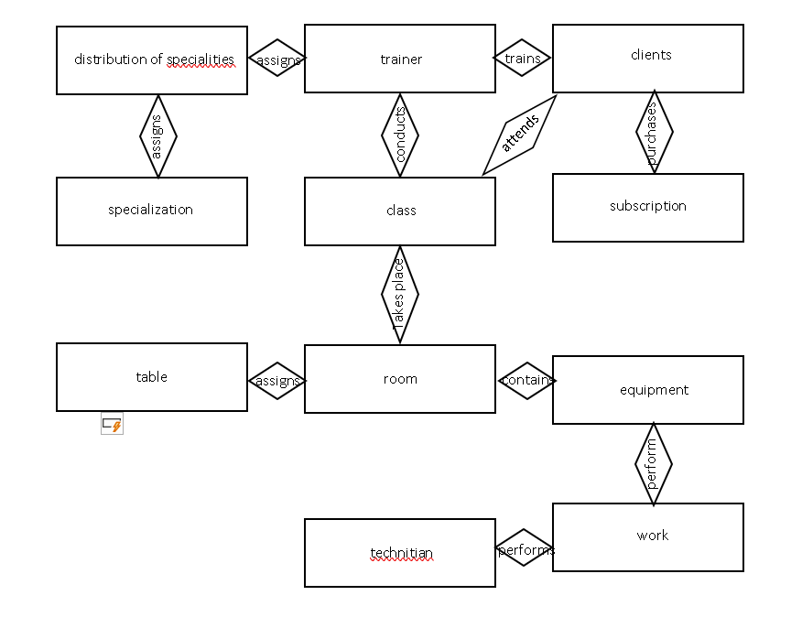
Концептуальное проектирование — это создание простой схемы данных без технических деталей. Мы определяем главные сущности (например, Клиент, Тренер, Занятие), их основные свойства (имя, дата, цена) и связи между ними (Клиент покупает Абонемент, Тренер ведёт Занятие). Цель - чтобы все участники проекта одинаково понимали, что нужно хранить в системе. Результатом становится наглядная диаграмма, которая показывает структуру данных до начала программирования.
Рисунок 1 – Концептуальное модель базы данных

Сущности в концептуальной модели базы данных:
1.Распределение специализаций - сущность, определяющая распределение специализаций между тренерами.
2.Специализация - направление подготовки или вид тренировок.
3.Тренер - сотрудник фитнес-центра, проводящий занятия.
4.Клиент - посетитель фитнес-центра, посещающий занятия и приобретающий абонементы.
5.Занятие - тренировочное занятие, проводимое тренером для клиентов.
6.Абонемент - документ, дающий клиенту право посещать занятия.
7.Зал - помещение, в котором проводятся занятия.
8.Расписание - расписание проведения занятий в зале.
9.Оборудование - технические средства, используемые в залах.
10.Работы по обслуживанию - работы по ремонту и обслуживанию оборудования и помещений.
11.Техник - специалист, выполняющий работы по обслуживанию.

Связи между сущностями:
1.Распределение специализаций - назначает - Тренера
Распределение специализаций определяет, какой тренер имеет соответствующую специализацию.
2.Распределение специализаций - связывает - Специализацию
Каждому распределению соответствует определённая специализация.
3.Тренер - проводит - Занятия
Тренер проводит тренировочные занятия.
4.Клиент - посещает - Занятия
Клиенты посещают занятия, проводимые тренером.
5.Клиент - приобретает - Абонемент
Клиент покупает абонемент для посещения занятий.
6.Занятие - проходит - в Зале
Каждое занятие проводится в определённом зале.
7.График - назначает - Зал
График определяет использование зала.
8.Зал - содержит - Оборудование
В каждом зале размещено оборудование.
9.инженер - выполняет - Работы по обслуживанию
инженер осуществляет обслуживание и ремонт.
10.Оборудование - участвует - в Работах по обслуживанию

  - Проектирование логической модели

Проектирование логической модели данных — это разработка структурного представления системы, описывающего связи между данными и их функциональным использованием, при этом не учитываются особенности конкретной платформы или технологии реализации.
Сущности в логической модели:

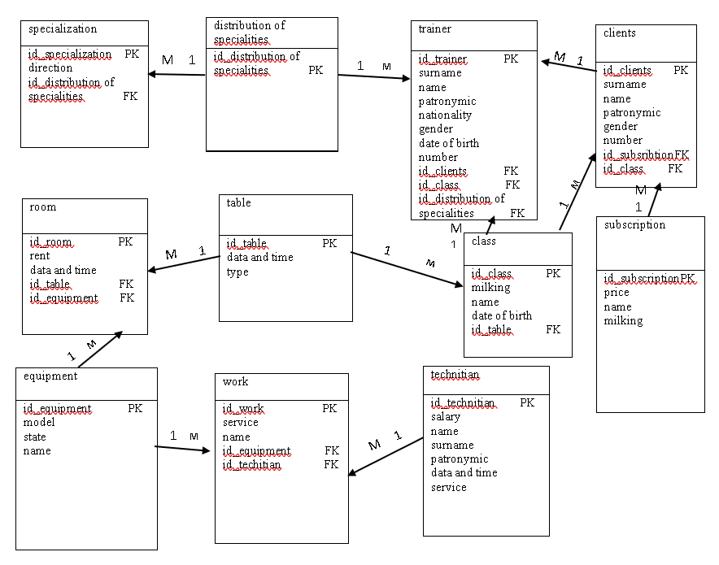
Рисунок 2 – логическая модель базы данных

- Специализация
Перечень направлений, по которым работают тренеры. Атрибуты: ID специализации, направление, ID распределения специализаций (связь с сущностью «Распределение специализаций»).​

- Распределение специализаций
Документирует, какая специализация закреплена за конкретным тренером. Атрибуты: ID распределения специализаций.​

- Тренер
Сотрудник, проводящий занятия с клиентами. Атрибуты: ID тренера, фамилия, имя, отчество, национальность, пол, дата рождения, номер телефона, ID клиента (связь с сущностью «Клиент»), ID Занятие (связь с сущностью «Занятие»), ID распределения специализаций (связь с сущностью «Распределение специализаций»).​
- Клиент
Посетитель фитнес‑центра, приобретающий абонементы и посещающий занятия. Атрибуты: ID клиента, фамилия, имя, отчество, пол, дата рождения, номер телефона, ID абонемента (связь с сущностью «Абонемент»), ID Занятие (связь с сущностью «Занятие»).​

- Абонемент
Документ, фиксирующий покупку услуги клиентом. Атрибуты: ID абонемента, цена, название, длительность.

- Занятие
Группа или занятие по расписанию. Атрибуты: ID Занятие, название, цена, дата рождения (дата проведения/старта), ID таблицы (связь с сущностью «Расписание»).​

- Расписание
Элемент расписания занятий в зале. Атрибуты: ID таблицы, дата и время, тип.​

- Помещение
Помещение, в котором проводится занятие. Атрибуты: ID зала, аренда/стоимость, дата и время использования, ID таблицы (связь с сущностью «Расписание»), ID оборудования (связь с сущностью «Оборудование»).​

- Оборудование
Инвентарь и тренажёры, используемые в зале. Атрибуты: ID оборудования, модель, состояние, название.​

- Работа
Запись о выполненной сервисной или иной работе с оборудованием. Атрибуты: ID работы, вид услуги, название, ID оборудования (связь с сущностью «Оборудование»), ID техника (связь с сущностью «Инженер»).​

- Инженер
Сотрудник, обслуживающий оборудование. Атрибуты: ID Инженера, зарплата, фамилия, имя, отчество, дата и время обслуживания, стаж работы.​

Связи между сущностями:

- Специализация – Распределение специализаций (1:M)
Одна специализация может входить в несколько записей распределения, каждая запись распределения относится к одной специализации.​

- Распределение специализаций – Тренер (1:M)
Одно распределение специализаций связывает нескольких тренеров с указанной специализацией; каждый тренер связан с одной записью распределения.​

- Тренер – Клиент (1:M)
Один тренер может вести много клиентов, при этом каждый клиент в таблице тренера связан с одним основным тренером.​

- Клиент – Абонемент (1:M)
Один клиент может иметь несколько абонементов, каждый абонемент принадлежит одному клиенту.​

- Занятие – Расписание (1:M)
Один Занятие может иметь несколько записей в расписании, каждая запись относится к одному Занятию.​

- Расписание – Зал (1:M)
Одна запись расписания может быть связана с несколькими залами (например, при делении на подгруппы), каждый зал в расписании связан с одной конкретной записью.​

- Оборудование – Зал (1:M)
Один зал может содержать множество единиц оборудования, каждая единица оборудования в контексте размещения связана с одним залом.​

- Оборудование – Работа (1:M)
Одно оборудование может иметь несколько записей по работам обслуживания, каждая работа относится к одному оборудованию.​

- Инженер – Работа (1:M)
Один техник выполняет множество работ, каждая работа закреплена за одним техником.

  - Проектирование физической модели

Проектирование физической модели БД - это финальный, технический этап, когда ты превращаешь твою красивую схему (концептуальную модель) в реальные таблицы, которые будут работать в компьютере.

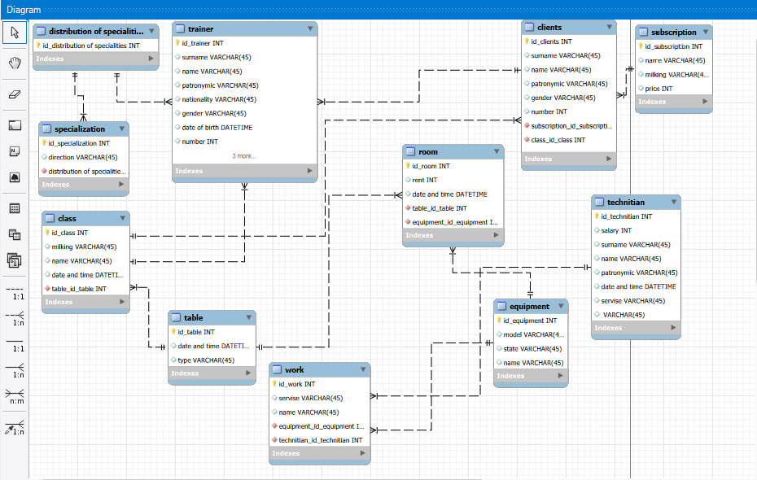
Рисунок 3 – Физическая модель базы данных

Таблица 1 – Таблица «trainer» содержит информацию о тренерах
Атрибут | Тип данных | Описание
Id_trainer | Int | Уникальный идентификатор пользователя
name |  | Имя пользователя
surname | VARCHAR(45) | Фамилия пользователя
patronymic | VARCHAR (45) | Отчество пользователя
nationality | VARCHAR (45) | национальность
gender | VARCHAR(45) | Пол пользователя
Date of birth | DATATIME | День рождения пользователя
number | INT | Номер телефона
clients_id_clients | int | Внешний ключ с таблицы clients
class_id_class | Int | Внешний ключ с таблицы class
distribution of specialities_id_distribution of specialities | int | Внешний ключ с таблицы distribution of specialities

Таблица 2 – Таблица «distribution of specialities» содержит информация о специализации
Атрибут | Тип данных | Описание
Id_ distribution_of_specialities | Int | Уникальный идентификатор специализации

Таблица 3 – Таблица «specialization» содержит информацию о специализациях
Атрибут | Тип данных | Описание
Id_ specialization | int | Уникальный идентификатор специализации
Продолжение 3 таблицы
direction | VARCHAR(45) | Название специализации
distribution of specialities_id_distribution of specialities | Int | Внешний ключ от таблицы distribution_of_specialities

Таблица 4 – Таблица «table» содержит информацию о расписании
Атрибут | Тип данных | Описание
Id_ table | int | Уникальный идентификатор расписания
Date and time | DATATIME | День проведения
type | VARCHAR(45) | Тип занятия

Таблица 5 – Таблицы «room» содержит информацию о помещении
Атрибут | Тип данных | Описание
Id_ room | INT | Уникальный идентификатор помещения
rent | INT | Аренда помещения
Date and time | DATATIME | День проведения
table_id_table | int | Внешний ключ с таблицы table
equipment_id_equipment | int | Внешний ключ с таблицы equipment

Таблица 6 – Таблица «subscription» содержит информацию о подписке
Атрибут | Тип данных | Описание

Продолжеие 6-ой таблицы
Id_ subscription | INT | Уникальный идентификатор подписки
name | VARCHAR (50) | Имя пользователя
milking | VARCAHR(45) | длительность
price | INT | Цена подписки

Таблица 7 – Таблица «class» содержит информацию о занятие
Атрибут | Тип данных | Описание
id_ class | INT | Уникальный идентификатор типа занятия
milking | VARCHAR (50)
name | VARCHAR(45) | Имя пользователя
Date and time | DATATIME | Дата и время занятия
table_id_table | int | Внешний ключ с таблицы table

Таблица 8 – Таблица «equipment» содержит информацию о экипировке
Атрибут | Тип данных | Описание
id_ equipment | INT | Уникальный идентификатор экипировки
model | VARCHAR(45) | Модель оборудования
state | VARCHAR(45) | Состояние
name | VARCHAR(45) | Название оборудования

Таблица 9 – Таблица «work» содержит информацию о работе
Атрибут | Тип данных | Описание
id_work | INT | Уникальный идентификатор работы
service | VARCHAR(45) | Вид работы
name | VARCHAR (45) | Название работы

Продолжение 90-ой таблицы
equipment_id_equipment | int | Внешний ключ с таблицы equipment
technitian_id_technitian | int | Внешний ключ с таблицы technitian

Таблица 10 – Таблица «technitian» содержит информацию про инженера
Атрибут | Тип данных | Описание
id_ technitian | INT | Уникальный идентификатор инжинера
salary | INT | Зарплата инжинера
Продолежине 10-ой таблицы
surname | VARCHAR(45) | Фамилия инжинера
name | VARCHAR(45) | Имя инжинера
patronymic | VARCAHR(45) | Отество инжинера
Date and time | DATATIME | Дата проведения работы
service | VARCAHR(45) | Оказаные услуги

Таблица 11 – Таблица «clients» содержит информацию про клиентов
Атрибут | Тип данных | Описание
id_clients | INT | Уникальный идентификатор информации про клиента
surname | VARCAHR(45) | Фамилия клиента
patronymic | VARCAHR(45) | Отчество клиента
gender | VARCAHR(45) | Пол клиента
number | INT | Номер телефона клиента
subscription_id_subscription | int | Внешний ключ с таблицы subscription
class_id_class | int | Внешний ключ с таблицы class

3. АДМИНИСТРИРОВАНИЕ БД

3.1 Cоздание пользователей

Создание пользователей в базе данных – это процесс добавления новых учетных записей, которым предоставляется доступ к СУБД с определенными правами
Это необходимо для:
- Разграничения доступа
- Обеспечения безопасности
- Контроля действий пользователей
- Создали пользователей: администратор, тренер, контрибутор

Рисунок 4 – создание пользователей

3.2 Создание привилегий

Привилегии в базе данных – это права доступа, которые определяют, какие действия пользователь может выполнять с объектами базы данных (таблицами, представлениями, запросами)
Назначение привилегий необходимо для:
- Обеспечения безопасности данных
- Разграничения доступа между пользователями
- Предотвращения несанкционированных действий
- Дали все привилегии для пользователя – администратор
- Дали запрос, ввод и удаление в таблице класс для пользователя – тренер
- Дали запрос, ввод и удаление в таблице тренер для пользователя – тренер
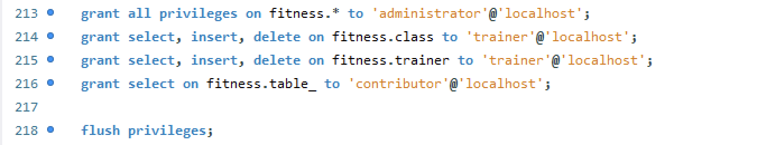
Рисунок 5 – выдача привилегий

3.3 Создание ролей

В SQL роли создаются для управления доступом пользователей к базе данных и упрощения администрирования прав. С помощью команды CREATE ROLE можно определить новую роль и назначить ей необходимые привилегии, такие как доступ к таблицам или выполнение операций. После этого роль можно присвоить пользователям, что позволяет централизованно управлять их правами и повышает безопасность системы.

3.4 Создание триггеров

Триггер - это специальный механизм в базе данных, который автоматически выполняет заданные действия при наступлении определённого события, например при добавлении, изменении или удалении данных.
Какие триггеры можно использовать в моей базе данных:
- Триггер для отслеживания изменения цены товара.
При изменении стоимости товара триггер автоматически сохраняет предыдущую и новую цену. Это позволяет контролировать и анализировать историю изменения цен.
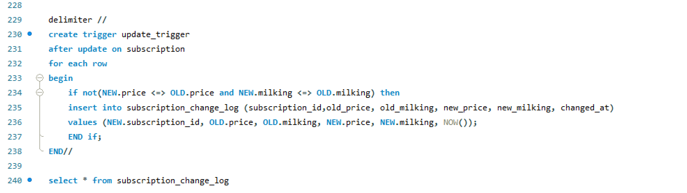
Рисунок 6 – Создание триггера

4. ЗАЩИТА ДАННЫХ

4.1 Резервное копирование

Резервное копирование базы данных — это процесс создания её копии для предотвращения потери информации. Наличие резервной копии позволяет восстановить данные в случае сбоев системы, ошибок пользователей или повреждения базы данных.
Чтобы создать резервную копию базы данных, необходимо запустить программу MySQL Workbench и подключиться к нужному серверу. Затем в верхнем меню выбрать раздел Server → Data Export. В открывшемся окне следует отметить требуемую базу данных, выбрать вариант сохранения Export to Self-Contained File, указав место для файла формата .sql, и нажать кнопку Start Export. После завершения операции будет создан файл с резервной копией базы данных

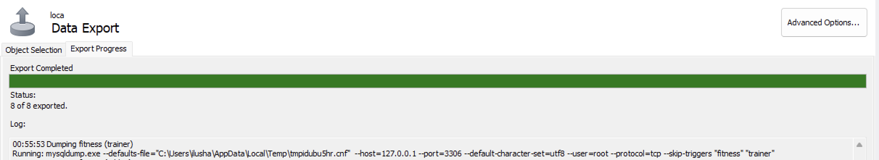
Рисунок 7 – Создание копии

4.2 Восстановление базы данных из резервной копии

Восстановление базы данных — это процедура возврата данных из заранее созданной резервной копии, позволяющая восстановить работоспособность базы данных после потери или повреждения информации.
Для выполнения восстановления необходимо запустить MySQL Workbench и перейти в раздел Server → Data Import. Затем следует указать путь к файлу резервной копии в формате .sql, выбрать базу данных, в которую будут загружены данные, и нажать кнопку Start Import. После завершения процесса импорта информация из резервной копии будет восстановлена, а база данных вернётся в рабочее состояние.

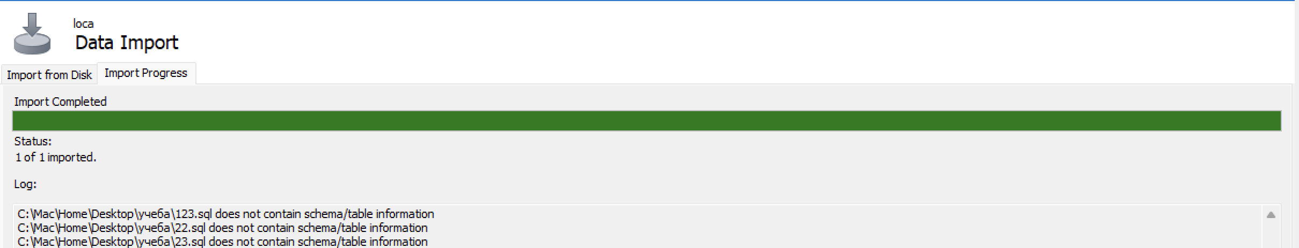
Рисунок 8 – Восстановление базы данных

МИНОБРНАУКИ РОССИИ
Федеральное государственное бюджетное образовательное учреждение
высшего образования
«Казанский национальный исследовательский технологический университет»
КАЗАНСКИЙ ТЕХНОЛОГИЧЕСКИЙ КОЛЛЕДЖ
(КТК ФГБОУ ВО «КНИТУ»)

ДНЕВНИК
ПО УЧЕБНОЙ ПРАКТИКЕ

Ф.И.О. Яковлев Илья Юрьевич

ПРОФЕССИОНАЛЬНЫЙ МОДУЛЬ ПМ.11 РАЗРАБОТКА, АДМИНИСТРИРОВАНИЕ И ЗАЩИТА БАЗ ДАННЫХ
СПЕЦИАЛЬНОСТЬ/ПРОФЕССИЯ 09.02.07 «ИНФОРМАЦИОННЫЕ СИСТЕМЫ И ПРОГРАММИРОВАНИЕ»
ГРУППА 0907-42
КУРС 2

РУКОВОДИТЕЛЬ ПРАКТИКИ ОТ ОРГАНИЗАЦИИ ______________________________

РУКОВОДИТЕЛЬ ПРАКТИКИ ОТ КОЛЛЕДЖА ___Мазитов Э.Д.___________

СРОКИ ПРОХОЖДЕНИЯ ПРАКТИКИ С 01.12.2025г. ПО 20.12.2025г.

КАЗАНЬ, 2025

АТТЕСТАЦИОННЫЙ ЛИСТ ПО ПРАКТИКЕ
Яковлев Илья Юрьевич
(ФИО)

обучающийся на 2 курсе по специальности/профессии

09.02.07 «Информационные системы и программирование»
(код и наименование специальности/профессии)

успешно прошёл учебную практику по профессиональному модулю: ПМ.11 Разработка, администрирование и защита баз данных
в объёме 72 часов с «22» сентября 2025г. по «20» декабря 2025г.
в организации КТК ФГБОУ ВО «КНИТУ»
(наименование и адрес организации)

Виды работ, выполненных обучающимся во время практики | Коды компетенций | Качество выполнения работ в соответствии с требованиями организации, в которой проходила практика (освоена/не освоена)
Профессиональные компетенции
Осуществлять сбор, обработку и анализ информации для проектирования баз данных | ПК 11.1
Проектировать базу данных на основе анализа предметной области | ПК 11.2
Разрабатывать объекты базы данных в соответствии с результатами анализа предметной  Области | ПК 11.3
Реализовывать базу данных в конкретной системе управления базами данных | ПК 11.4
Администрировать базы данных | ПК 11.5
Защищать информацию в базе данных с использованием технологии защиты  Информации | ПК 11.6
Общие компетенции
Выбирать способы решения задач профессиональной деятельности применительно к различным контекстам | ОК 1
Осуществлять поиск, анализ и интерпретацию информации, необходимой для выполнения задач профессиональной деятельности | ОК 2
Планировать и реализовывать собственное профессиональное и личностное развитие | ОК 3
Работать в коллективе и команде, эффективно взаимодействовать с коллегами, руководством, клиентами | ОК 4
Осуществлять устную и письменную коммуникацию на государственном языке Российской Федерации с учетом особенностей социального и культурного контекста | ОК 5
Проявлять гражданско-патриотическую позицию, демонстрировать осознанное поведение на основе традиционных общечеловеческих ценностей | ОК 6
Содействовать сохранению окружающей среды, ресурсосбережению, эффективно действовать в чрезвычайных ситуациях | ОК 7
Использовать средства физической культуры для сохранения и укрепления здоровья в процессе профессиональной деятельности и поддержания необходимого уровня физической подготовленности | ОК 8
Использовать информационные технологии в профессиональной деятельности | ОК 9

Оценка ____ (_______________)
Дата «____»___________20___г.

Подпись руководителя практики от организации (базы практики)
___________/____________________________________________
ФИО, должность
М.П.
Подпись руководителя практики от образовательной организации
____________/Мазитов Э.Д. руководитель практики
ФИО, должность
М.П.

Таблица 1 – Учет работы обучающегося

ДАТА | ВРЕМЯ | КРАТКОЕ СОДЕРЖАНИЕ РАБОТЫ
01.12.2025
02.12.2025
03.12.2025
04.12.2025
05.12.2025
06.12.2025
08.12.2025
09.12.2025
10.12.2025
11.12.2025
12.12.2025
13.12.2025
15.12.2025
16.12.2025
17.12.2025
18.12.2025
19.12.2025
20.12.2025

Проверил руководитель практики
от организации __________________________________________
(Ф.И.О., должность)

Подпись _____________ Дата ____________________
М.П.


МИНОБРНАУКИ РОССИИ
Федеральное государственное бюджетное образовательное учреждение
высшего образования
«Казанский национальный исследовательский технологический университет»
КАЗАНСКИЙ ТЕХНОЛОГИЧЕСКИЙ КОЛЛЕДЖ

ХАРАКТЕРИСТИКА НА ОБУЧАЮЩЕГОСЯ
по освоению профессиональных компетенций в период прохождения практики

На обучающегося группы 0907-42 «Информационные системы и программирование»

Специальность/профессия 09.02.07 «Информационные системы и программирование»
ПМ. 11 Разработка, администрирование и защита баз данных
В период производственной практики выполнял следующие виды работ
_________________________________________________________________________________________________________________________________________________________________________________________________________________________________________________________________________________________________________________________________________________________
(перечислить виды работ)

Общие и профессиональные компетенции, предусмотренные программой производственной практики ____________________________________________
(освоены/не освоены)

Замечания по трудовой дисциплине, технике безопасности и т.п. _______________________________________________________________________________________________________________________________________________________________________________________________________________

Оценка по результатам производственной практики
_____________________________________________________________________
(отлично, хорошо, удовлетворительно, неудовлетворительно)

Руководитель производственной практики от организации (базы практики)

М.П. _______________________/__________________________

Руководитель производственной практики от образовательной организации
М.П. _______________________/Мазитов Э.Д_______________
МИНОБРНАУКИ РОССИИ
Федеральное государственное бюджетное образовательное учреждение
высшего образования
«Казанский национальный исследовательский технологический университет»
КАЗАНСКИЙ ТЕХНОЛОГИЧЕСКИЙ КОЛЛЕДЖ

П У Т Е В К А

на производственную практику в соответствии с договором № ____ от ___________г. дана обучающемуся 2 курса группы 0907-42 очной формы обучения по специальности/профессии 09.02.07 на рабочих местах со сбором материала по профессиональному модулю ПМ.04 Сопровождение и обслуживание программного обеспечения компьютерных систем.

Фамилия Яковлев
Имя Илья
Отчество Юрьевич
Наименование предприятия (базы практики) _____________________________________________

КАЛЕНДАРНЫЕ СРОКИ ПРОХОЖДЕНИЯ ПРАКТИКИ
в соответствии с графиком учебного процесса:
Профессиональный модуль | Сроки практики
Производственная практика ПМ.11 Разработка, администрирование и защита баз данных | с 01.12.2025г. по 20.12.2025г.

Заместитель директора по УПР
___________ / Л.Х. Уйбекова

Прибыл на практику Выбыл с практики

«___»________ 20___г. «___»_________20___г.
М.П. М.П.

Инструктаж на рабочем месте проведён «____»_______________20___г.

_____________________________________________________________________________________
(ФИО, подпись должностного лица, проводившего инструктаж)

Руководитель практики от организации Руководитель практики от колледжа
__________________________ _________________________
(Подпись) (Подпись)
МИНОБРНАУКИ РОССИИ
Федеральное государственное бюджетное образовательное учреждение
высшего образования
«Казанский национальный исследовательский технологический университет»
КАЗАНСКИЙ ТЕХНОЛОГИЧЕСКИЙ КОЛЛЕДЖ
(КТК ФГБОУ ВО «КНИТУ»)

ОТЧЁТ
ПО УЧЕБНОЙ ПРАКТИКЕ

Ф.И.О. Яковлев Илья Юрьевич

ПРОФЕССИОНАЛЬНЫЙ МОДУЛЬ ПМ. 11 РАЗРАБОТКА, АДМИНИСТРИРОВАНИЕ И ЗАЩИТА БАЗ ДАННЫХ
СПЕЦИАЛЬНОСТЬ/ПРОФЕССИЯ 09.02.07 «ИНФОРМАЦИОННЫЕ СИСТЕМЫ И ПРОГРАММИРОВАНИЕ»
ГРУППА 0907-42
КУРС 2

РУКОВОДИТЕЛЬ ПРАКТИКИ ОТ ОРГАНИЗАЦИИ ____________/_________________

РУКОВОДИТЕЛЬ ПРАКТИКИ ОТ КОЛЛЕДЖА _____________/Мазитов Э.Д.
ОБУЧАЮЩИЙСЯ ____________/___________________

СРОКИ ПРОХОЖДЕНИЯ ПРАКТИКИ С 01.12.25г. ПО 01.12.25г.

КАЗАНЬ, 2025


МИНОБРНАУКИ РОССИИ
Федеральное государственное бюджетное образовательное учреждение
высшего образования
«Казанский национальный исследовательский технологический университет»
КАЗАНСКИЙ ТЕХНОЛОГИЧЕСКИЙ КОЛЛЕДЖ
(КТК ФГБОУ ВО «КНИТУ»)

УТВЕРЖДАЮ
Зам.директора по УПР
______________ / Л.Х. Уйбекова
__________20___г.

ИНДИВИДУАЛЬНОЕ ЗАДАНИЕ
на производственную практику обучающемуся гр 0907-42

по специальности/профессии 09.02.07 «Информационные системы и программирование»

Яковлев Илья Юрьевич
(ФИО обучающегося)

ТЕМА ЗАДАНИЯ
по ПМ.11 РАЗРАБОТКА, АДМИНИСТРИРОВАНИЕ И ЗАЩИТА БАЗ ДАННЫХ

СОДЕРЖАНИЕ ПРАКТИКИ
1. Изучение технической документации и научной литературы:
1.1. Прохождение инструктажей по технике безопасности и пожарной безопасности;
1.2. Знакомство со структурой организации и сферой деятельности;
1.3. Изучение технической документации к программному обеспечению.
2. Разработка, администрирование и защита баз данных:
2.1. Создание концептуальной, логической и физической модели данных;
2.2. Разработка серверной части базы данных в инструментальной оболочке;
2.3. Построение запросов разных типов к базе данных на языке SQL.
2.4. Создание и управление пользователями базы данных.
3. Оформление отчёта по практике с приложением следующих документов: путёвка, аттестационный лист, учёт выполненной работы, характеристика.

Руководитель практики от колледжа ______________/Мазитов Э.Д

Задание получил ______________ /_____________________

